第1章 用户登录

1.1登录平台
如图1.1登录平台、1.2找回密码
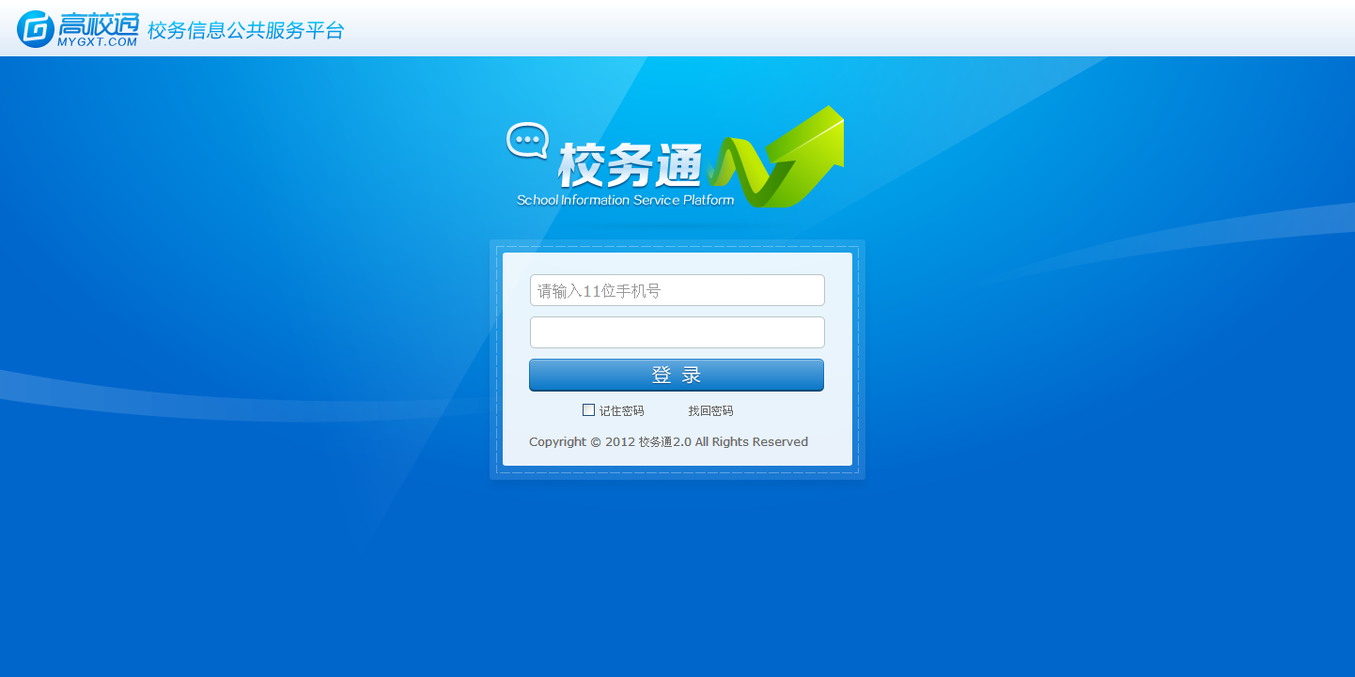
图1.1登录平台
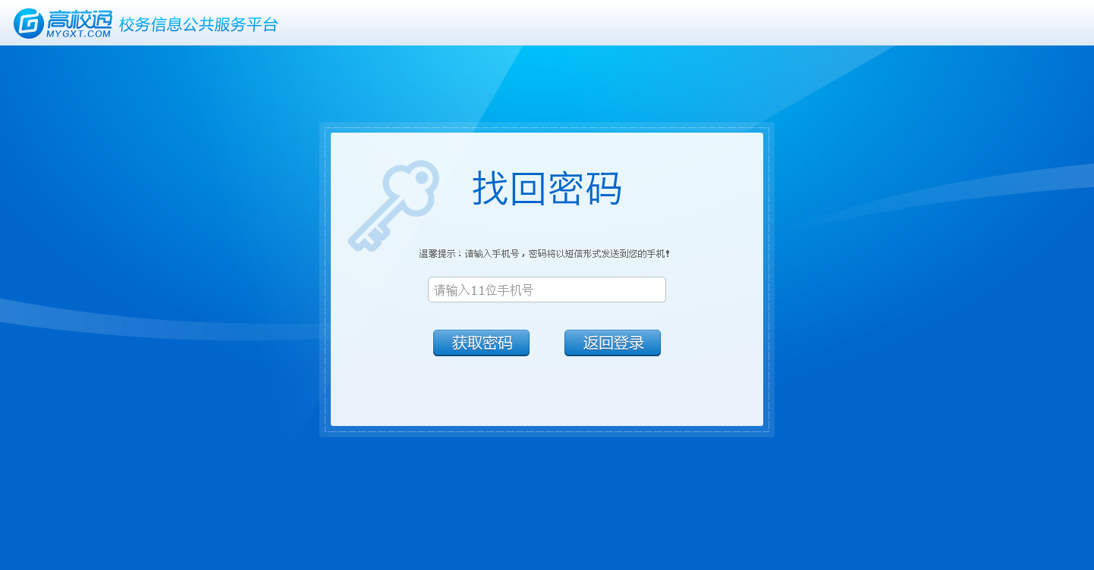
图1.2找回密码

1、首次登录平台，网址为http://xwt.mygxt.com的用户，点击找回密码，进入找回密码页面；
2、进入找回密码页面后，输入11位手机号，点击获取密码，初始密码将以短信形式发送至手机；
3、此时再返回登录界面，输入手机号码及初始密码（区分大小写）。登陆平台，登录时可以选择勾选记住密码；
4、登录成功后，可在个人设置中的密码管理处修改密码。

1.2密码找回
如图1.2找回密码
图1.2找回密码
平台用户忘记密码时，在登录页面点击找回密码，进入找回密码页面，根据提示获取新密码。

第2章 短信管理

2.1写短信
如图2.1所示，可新建短信并进行发送或存草稿。
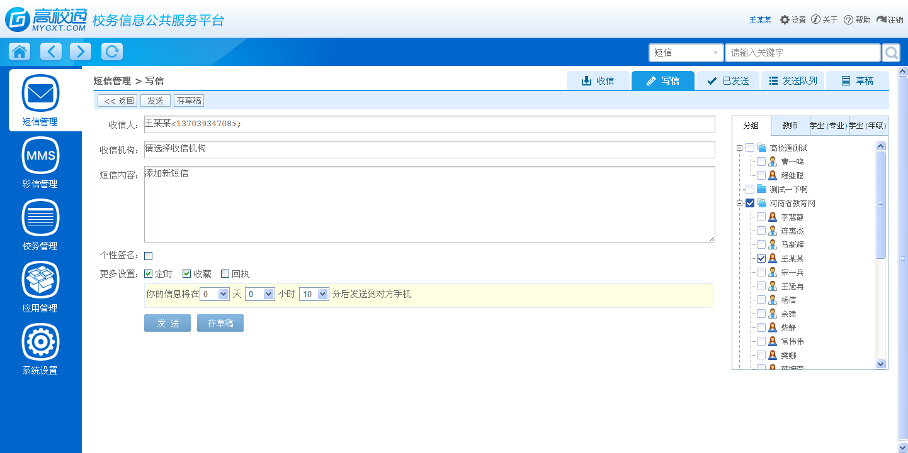
图2.1写短信
1、普通短信，收信人为选填项
(1)适用于发送个人短信，可在“分组”列表中选择，一旦选择相应的收信人会在这里显示；
(2)分组列表显示的是用户个人设置的通讯录分组，可存放常用联系人或特定群体，需要在通讯录管理中自主添加。
(3)教师和学生，为您可发送的所有教师/学生，发送范围为校管理根据实际情况进行分配
2、群组短信，收信机构为选填项
(1)适用于群发短信，可在右侧“教师”，“学生(专业)”，“学生(年级)”列表中选择，一旦选择对应的收信机构会在这里显示；
(2)收信人为教师时，可在“教师”列表中，按照学校已有机构选择对应部门，则所选部门内的所有教职工都会收到该短信；
(3)收信人为学生时，可在“学生(专业)”或“学生(年级)”列表中，按照学校专业或年级选择对应专业或班级，则所选组织内所有学生都会收到该短信。
3、短信内容为必填项，在此可编辑要发送的短信内容，最多280字（包含个人签名和学校签名字数）。
4、个性签名为选填项，默认不使用。勾选后即可选择合适的签名进行使用。
5、更多设置为选填项
(1)定时，勾选后该条短信会在您设定的时间点发送；
(2)收藏，勾选后该条短信会存在您的收藏夹里供您下次直接使用；
(3)回执，勾选后，在该条短信成功发送出去以后收到短信状态回执信息。

2.2收短信
如图2.2所示，这里显示发给用户的上行短信信息。
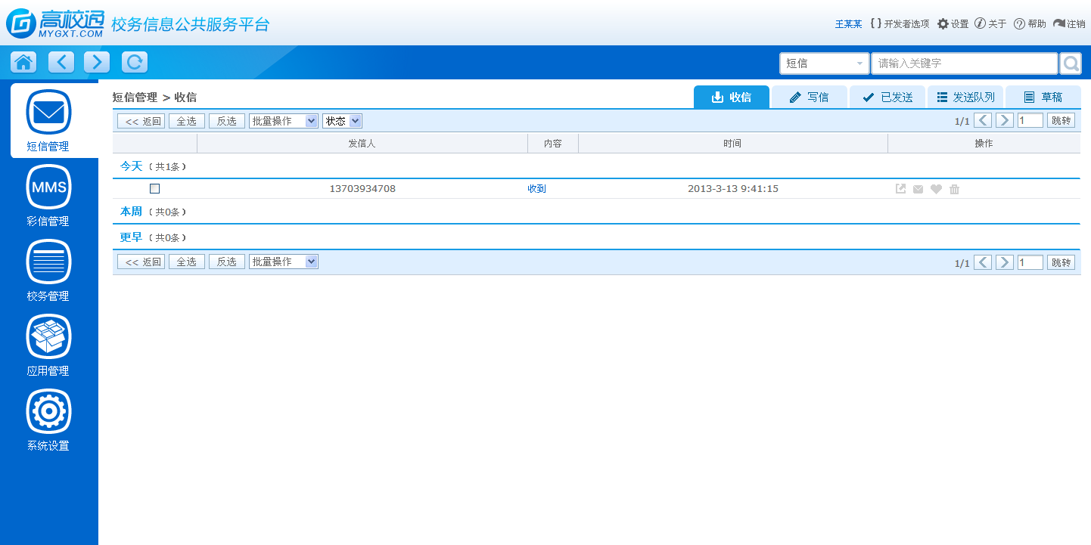
图2.2收短信
1、全选，点击后选择该页所有短信；
2、反选，点击后选择当前状态下未被选中的信息；
3、请选择，该下拉框分为批量删除，标记为已读，收藏三个操作，选择某项后即对所选中短信进行对应操作；
4、状态，该下拉框分已读和未读，选择某项后即可按照该状态显示对应短信信息；
5、短信后面的操作，点击转发，收藏或删除图标可对该行数据项进行相应的操作

2.3已发送
如图2.3所示，这里显示用户已发送的短信信息。
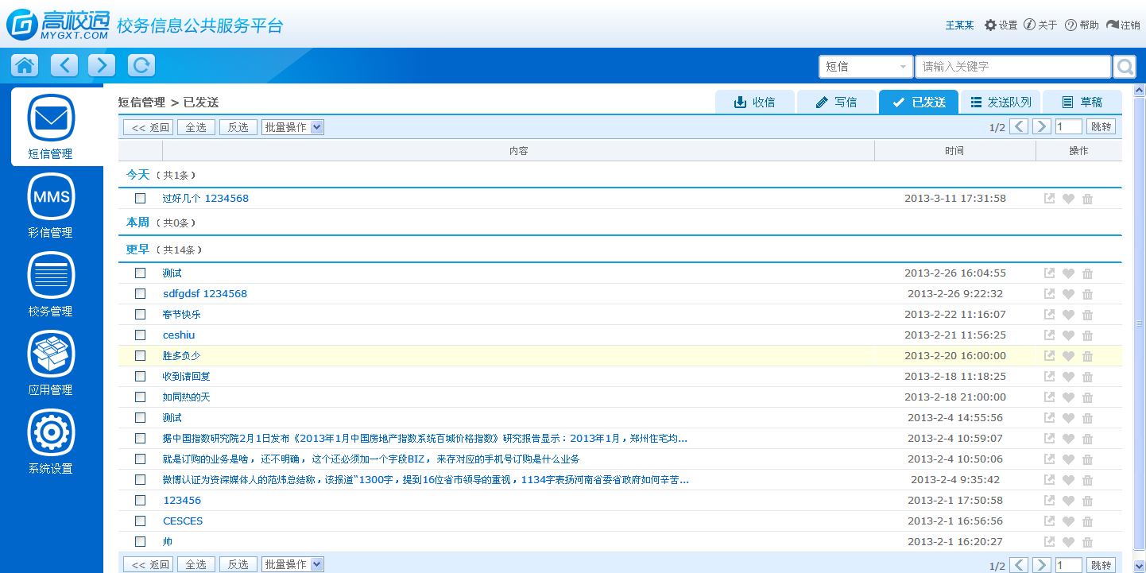
图2.3已发送
1、全选，点击后选择该页所有短信；
2、反选，点击后选择当前状态下未被选中的信息；
3、请选择，该下拉框分为批量删除，收藏两个操作，选择某项后即对所选中短信进行对应操作；
4、短信后面的操作选项，点击转发，收藏或删除图标可对该行短信进行相应操作。

2.4发送队列
如图2.4所示，在这里显示的是已经提交给短信网关，但是还没有发送出去的短信息列表，一般包括未到发送时间的定时短信和因为特定原 因未及时发送的短信。
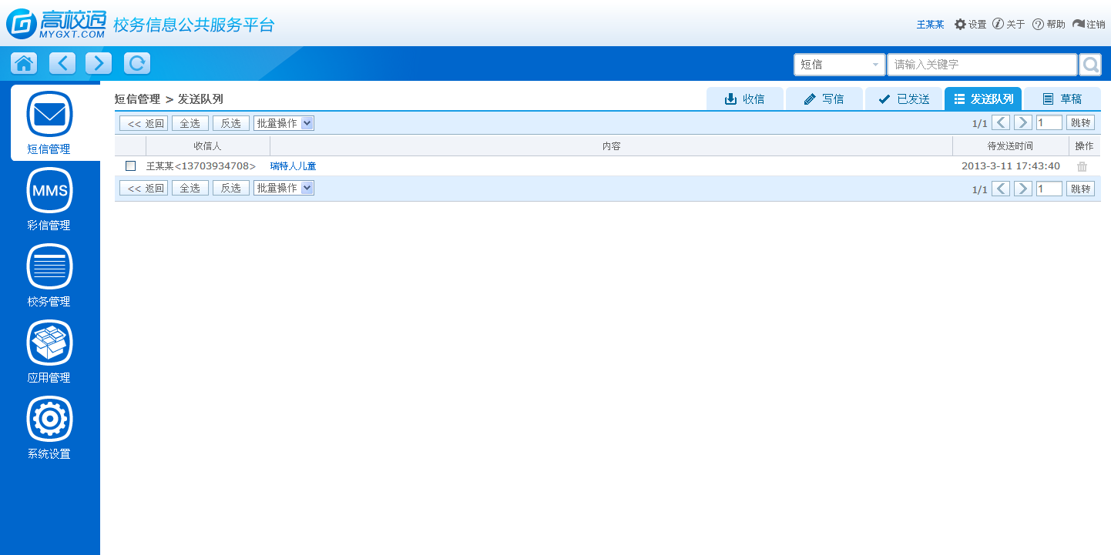
图2.4发送队列
1、全选，点击后选择该页所有短信；
2、反选，点击后选择当前状态下未被选中的信息；
3、请选择，该下拉框分为批量删除一个操作，选择后即对所选中短信进行批量删除；
4、短信后面的操作选项，点击删除图标可对该条短信进行删除操作，即取消该条短信的发送。

2.5草稿箱
如图2.5所示，这里显示的是由用户存为草稿的短信。
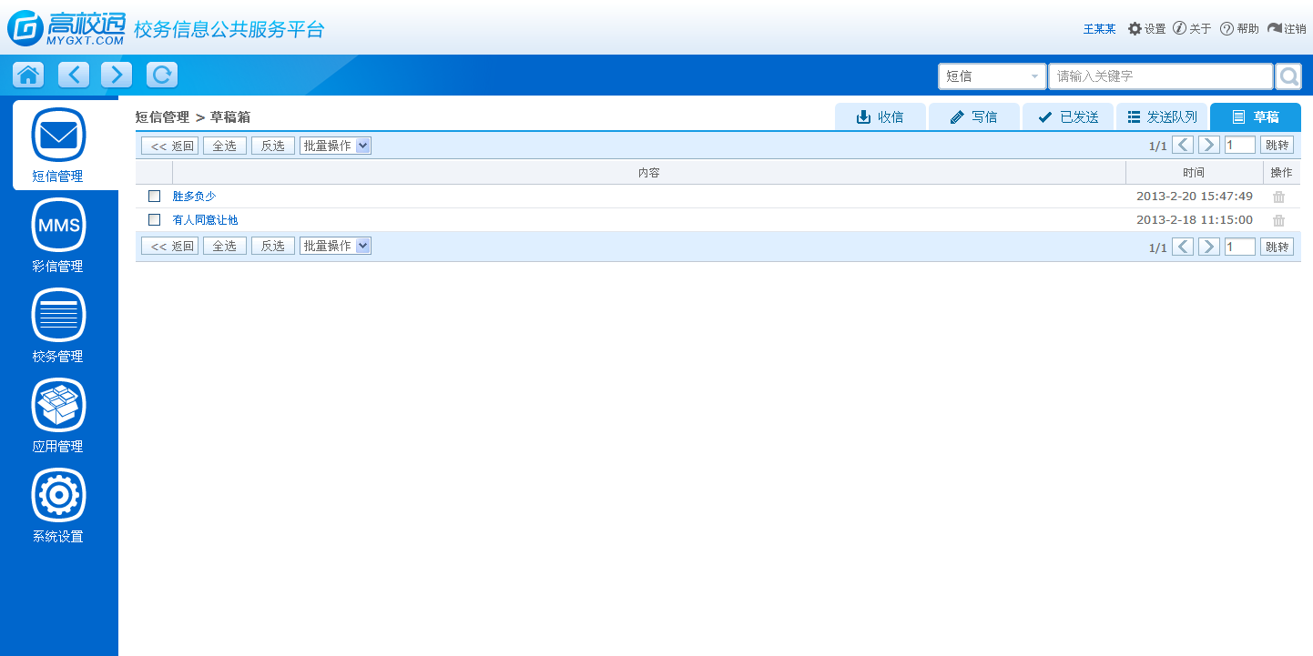
图2.5草稿箱
1、全选，点击后选择该页所有短信；
2、反选，点击后选择当前状态下未被选中的信息；
3、请选择，该下拉框分为批量删除一个操作，选择后即对所选中短信进行批量删除；
4、短信后面的操作选项，点击删除图标可对该条短信进行删除。

第3章 彩信管理

3.1写彩信
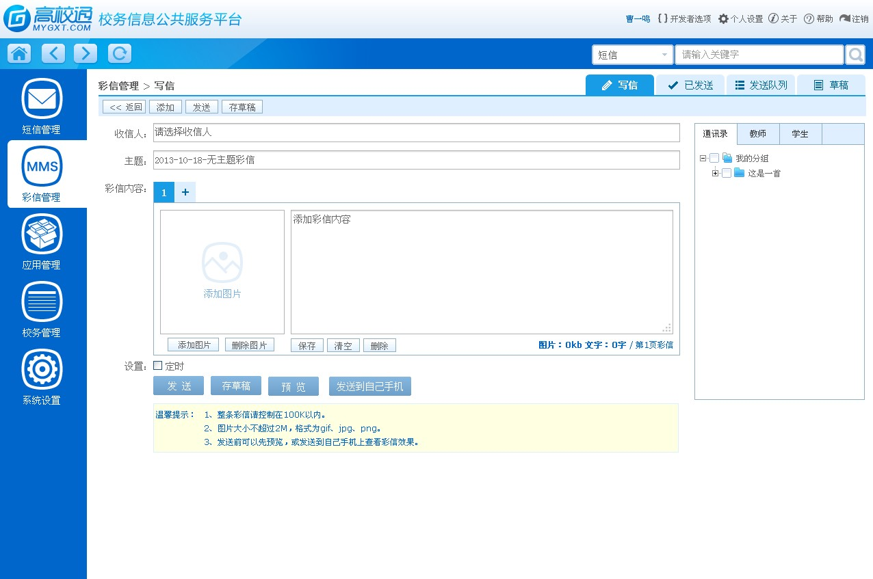
图3.1写彩信
1、如图3.1写彩信。收信人与收信机构的选择同短信管理。
2、主题为选填项，没有填写则默认编写日期为主题。
3、彩信内容编辑的注意事项
（1）、需要分页编辑，点击“
+”图标添加新一页。每条彩信最多添加8页。需要删除页面时点击“删除”按钮即可。注意：只能删除最后一页；
（2）、在编辑每页的内容时，分为图片和文字两部分。点击添加图片可为此页内容添加一张照片（上传图片大小要控制在2M以内），右侧文本框输入文本文字（文字应低于700字）。整条彩信大小要控制在100K以内。
4、编辑完成后可以选择定时发送、立即发送或者存草稿，功能与短信发送一致。另外彩信还有预览功能，用户点击预览就可以实现。
5、用户可编辑彩信发送到自己手机。

3.2已发送
如图3.2已发送。显示用户已发送的彩信列表。
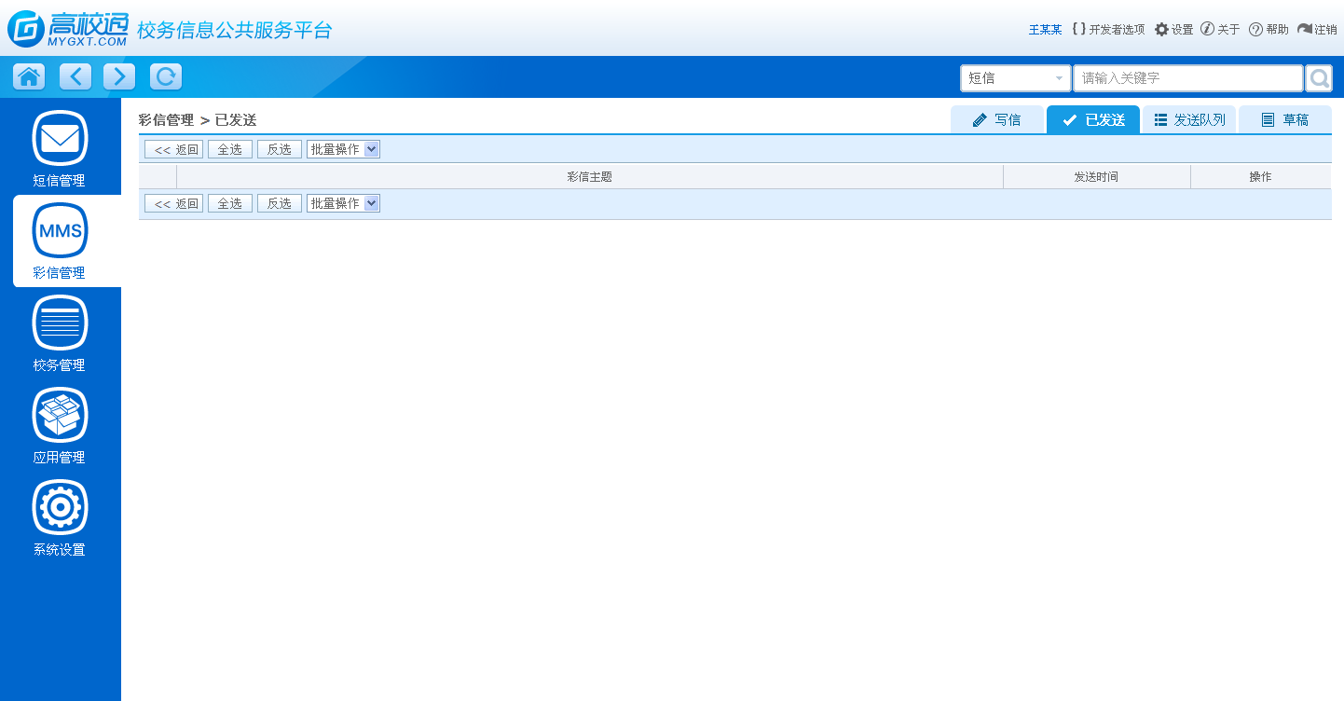
图3.2已发送
1、全选，点击后选择该页所有彩信；
2、反选，点击后选择当前状态下未被选中的信息；
3、请选择，该下拉框分为批量删除，收藏两个操作，选择某项后即对所选中彩信进行对应操作；
4、彩信后面的操作选项，点击转发，收藏或删除图标可对该行彩信进行相应操作。

3.3发送队列
如图3.3发送队列。
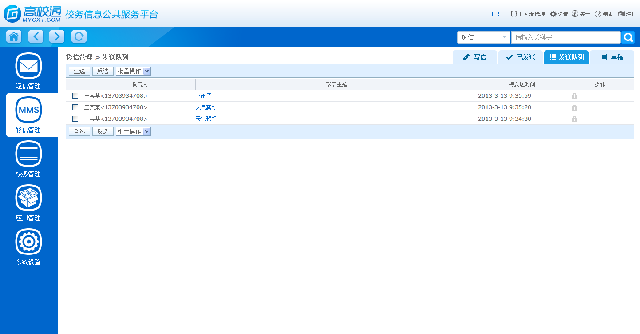
图3.3发送队列
1、在这里显示的是已经提交给彩信网关，但是还没有发送出去的彩信列表，一般包括未到发送时间的定时彩信和因为特定原因未及时发送的彩信；
2、发送队列的信息操作主要有批量删除，删除后该信息将取消发送。

3.4草稿箱
如图3.4草稿箱。
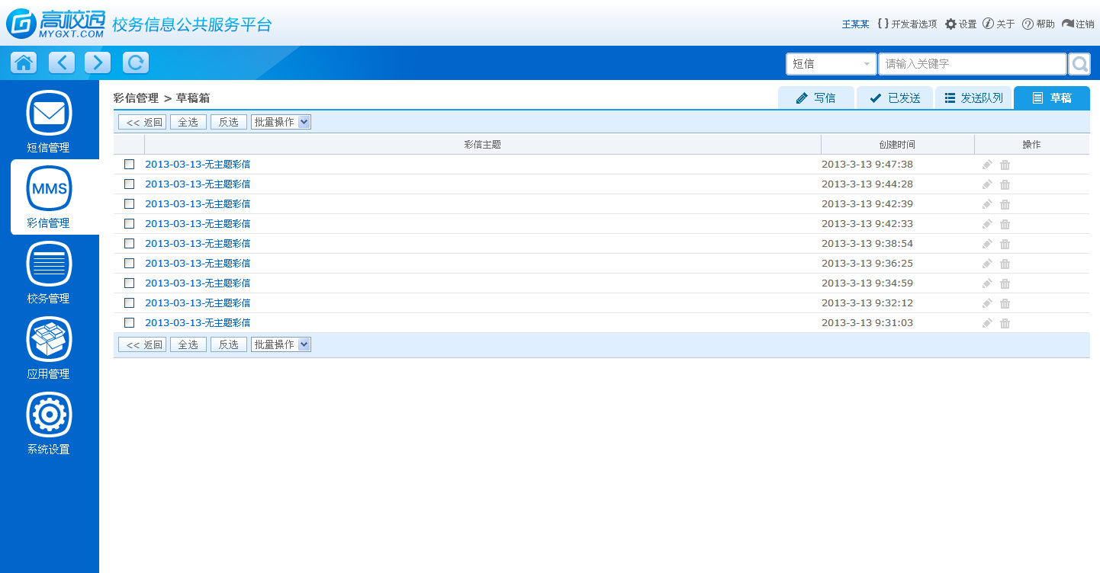
图3.4草稿箱
1、这里显示由用户保存草稿的彩信列表；
2、草稿箱的信息操作主要有批量删除，对单个信息可以编辑或删除。

